# 

**FORMATO DE ADMISIÓN**

**DATOS PERSONALES**

ID: 60174

Fecha de ingreso: {fechaIngreso} Hora de ingreso: {horaIngreso} No. de expediente:

No. de habitación: {cuarto}

**Nombre:**

{nombre | upper}

{edad}

**Fecha de nacimiento:**

{fechaNacimiento}

{estadoCivil | upper}

**Edad:**

**Sexo:**

{genero | upper}

**Estado civil:**

**Teléfono:**

{telefono}

**Ocupación/empleo:**

**Domicilio:**

{direccion | upper} {colonia | upper} {codigoPostal | upper}

**Ciudad:**

**Calle**

**Número**

**Colonia**

**C.P.**

**Método de pago: Particular( ) Aseguradora( ) Otro( ) Especifique: DATOS DE CONTACTO**

**Nombre de persona responsable:**

{nombreResponsable | upper}

{domicilioResponsable | upper} {coloniaResponsable | upper} {codigoPostalResponsable | upper}

**Parentesco:**

{parentesco | upper}

**Domicilio:**

**Calle**

**Número**

**Colonia**

**C.P.**

**Ciudad:**

**Teléfono opción 1: DATOS CLÍNICOS**

**Médico tratante:**

{telefonoResponsable | upper}

{nombreMedico | upper}

**Especialidad:**

{especialidad | upper}

**Motivo de Ingreso:** {motivoIngreso | upper}

**Diagnóstico de ingreso: {diagnosticoIngreso | upper}**

**Procedimiento: {procedimiento | upper}**

**Diagnóstico de egreso:**

**Firma de alta del médico:** **Fecha:** **Hora:**

**Firma del enfermero responsable del egreso:**

## CENTRO DE ATENCIÓN, DIAGNÓSTICO Y REHABILITACIÓN PRIVADO DE HERMOSILLO, S.C. es

responsable del mantenimiento de sus datos personales, con domicilio en Mariano Escobedo No. 163-B Col. San Benito, Hermosillo, Sonora, México. Los datos que solicitamos serán utilizados para las siguientes finalidades : prestación de servicios de atención médica y hospitalaria, así como para el efectivo cumplimiento de todas y cada una de las obligaciones derivadas de la relación entre los diversos servicios profesionales, técnicos y auxiliares de la salud que intervengan en dichos servicios, tales como médicos tratantes, interconsultas, personal de apoyo a los mismos, empresas prestadoras de servicios subrogados, y de las subsidiarias, afiliadas o de las sociedades que forme parte de este Hospital. Si requiere mayor información puede acceder a nuestro aviso de privacidad completo a través de [www.sanbenitohospital.com](http://www.sanbenitohospital.com/) o en el domicilio de nuestro Hospital descrito anteriormente.

# 

{horaIngreso}

{fechaIngreso}

ID: 60174

Fecha de ingreso: Hora de ingreso: No. de expediente:

No. de habitación:

**FORMATO DE ADMISIÓN**

**DATOS PERSONALES**

{cuarto}

**Nombre:**

{nombre | upper}

**Fecha de nacimiento:**

{fechaNacimiento}

{estadoCivil | upper}

**Edad:**

{edad}

**Sexo:**

{genero | upper}

**Estado civil:**

**Teléfono:**

{telefono}

**Ocupación/empleo:**

**Domicilio:**

{direccion | upper} {colonia | upper} {codigoPostal | upper}

**Ciudad:**

**Calle**

**Número**

**Colonia**

**C.P.**

**Método de pago: Particular( ) Aseguradora( ) Otro( ) Especifique: DATOS DE CONTACTO**

**Nombre de persona responsable:**

{nombreResponsable | upper}

**Parentesco:**

{parentesco | upper}

**Domicilio:**

{domicilioResponsable | upper} {coloniaResponsable | upper} {codigoPostalResponsable | upper}

**Calle**

**Número**

**Colonia**

**C.P.**

**Ciudad:**

**Teléfono opción 1: DATOS CLÍNICOS**

**Médico tratante:**

{telefonoResponsable | upper}

{nombreMedico | upper}

**Especialidad:**

{especialidad | upper}

**Motivo de Ingreso:** {motivoIngreso | upper}

**Diagnóstico de ingreso:**  {diagnosticoIngreso | upper}

**Procedimiento:** {procedimiento | upper}

**Diagnóstico de egreso:**

**Firma de alta del médico:** **Fecha:** **Hora:**

**Firma del enfermero responsable del egreso:**

## CENTRO DE ATENCIÓN, DIAGNÓSTICO Y REHABILITACIÓN PRIVADO DE HERMOSILLO, S.C. es

responsable del mantenimiento de sus datos personales, con domicilio en Mariano Escobedo No. 163-B Col. San Benito, Hermosillo, Sonora, México. Los datos que solicitamos serán utilizados para las siguientes finalidades : prestación de servicios de atención médica y hospitalaria, así como para el efectivo cumplimiento de todas y cada una de las obligaciones derivadas de la relación entre los diversos servicios profesionales, técnicos y auxiliares de la salud que intervengan en dichos servicios, tales como médicos tratantes, interconsultas, personal de apoyo a los mismos, empresas prestadoras de servicios subrogados, y de las subsidiarias, afiliadas o de las sociedades que forme parte de este Hospital. Si requiere mayor información puede acceder a nuestro aviso de privacidad completo a través de [www.sanbenitohospital.com](http://www.sanbenitohospital.com/) o en el domicilio de nuestro Hospital descrito anteriormente.

# 

|  |  |  |
| --- | --- | --- |
| Fecha de ingreso: Hora de ingreso:  No. de expediente: |  | {fechaIngreso} |
| {horaIngreso} |
|  | |

**Nombre del paciente:** {nombre | upper}

**CONSENTIMIENTO INFORMADO PARA PROCEDIMIENTO DE ENDOSCOPÍA/COLONOSCOPIA**

**Nombre del representante legal:** {nombreResponsable | upper}

Yo **C**. **{nombre | upper}**, por medio de la presente doy mi consentimiento al médico **Dr**. **{nombreMedico | upper}**, como a sus ayudantes para que se me practiqué el procedimiento quirúrgico llamado {procedimiento}, es una técnica diagnóstica, utilizada en medicina, en el cual se introduce una cámara o lente dentro de un tubo o endoscopio a través de un orificio natural , una incisión quirúrgica o una lesión para la visualización de un órgano hueco o cavidad corporal.

Autorizó al personal de salud de esta institución a tomar las medidas necesarias para la atención a urgencias imprevistas asociadas a la intervención, manifiesto que el médico ha respondido a cada una de las preguntas que he planteado con un lenguaje simple y comprensible sobre el procedimiento quirúrgico y me ha informado sobre las posibles complicaciones que podrían aumentar la estancia hospitalaria, tales como: hemorragia, perforación de vísceras, daño a órganos adyacentes, siendo estas complicaciones propias del procedimiento y no una negligencia médica.

Declaro que he comprendido las explicaciones que me han dado y que el médico tratante aclaro todas las observaciones y dudas, reconociendo y aceptando que los gastos generados por el tratamiento a las complicaciones que pudieran presentarse correrán por mi cuenta.

Reservo el derecho de revocar mi consentimiento antes de que el /los procedimientos expresados en este documento sean llevados a cabo. Por lo anteriormente expresado **ACEPTO** los procedimientos de diagnóstico y tratamientos que me fueron propuestos.

{nombreMedico | upper}

**Nombre, firma y Ced. Prof. del médico cirujano**

{nombre | upper}

**Nombre y firma del paciente/representante legal**

{nombreResponsable | upper}

**Nombre y firma del testigo 1** **Nombre y firma del testigo 2**

En caso de que el paciente/representante legal niegue el consentimiento: **NIEGO** la autorización a que se me realicen los procedimientos de diagnóstico y tratamiento que me fueron propuestos y justificados, eximiendo de toda responsabilidad al médico tratante y al hospital aun habiéndome explicado los alcances clínicos del rechazo, asumo las consecuencias de esta decisión.

{nombreMedico | upper}

**Nombre, firma y Ced. Prof. del médico cirujano**

{nombre | upper}

**Nombre y firma del paciente/representante legal**

{nombreResponsable | upper}

**Nombre y firma del testigo 1** **Nombre y firma del testigo 2**

# 

{horaIngreso}

{fechaIngreso}

**CONSENTIMIENTO INFORMADO PARA PROCEDIMIENTOS DE ANESTESIA**

Fecha de ingreso:

Hora de ingreso:

No. de expediente:

**Nombre del paciente:** {nombre | upper}

**Nombre del representante legal:** {nombreResponsable | upper}

Yo **C**. **{nombre | upper}**, por medio de la presente doy mi consentimiento al médico anestesiólogo **Dr. {nombreAnestesiologo | upper}** a administrar el procedimiento a n e s t é s i c o / r e q u e r i d o p a r a q u e s e m e p r a c t i q u é e l p r o c e d i m i e n t o q u i r ú r g i c o llamado .

Declaró que ha respondido a cada una de las dudas y observaciones que le he formulado y que he comprendido las explicaciones que me ha dado con lenguaje simple y comprensible sobre el acto anestésico, el cual lleva implícito posibles riesgos y complicaciones incapacitantes o mortales derivadas de la técnica anestésica, el procedimiento quirúrgico, estado de salud del paciente y de los tratamientos previos que estuviera recibiendo, así como de anomalías anatómicas y reacciones alérgicas, los cuales pudieran requerir tratamiento médico complementario que aumente la estancia hospitalaria. De igual forma, autorizo al personal de salud de esta institución tomar las medidas terapéuticas pertinentes para atender cualquier situación de urgencias que pudiera surgir. Dentro de las complicaciones más frecuentes que se pudieran presentar se encuentra:

* **Sedación:** Disminución de la capacidad de respuesta respiratoria y/o cardiovascular, disminución de la capacidad de transporte de sangre y oxígeno, transtorno del ritmo cardíaco con o sin alteración de la respiracion que pudiera provocar paro respiratorio, alteracion del estado de conciencia y la capacidad de reaccionar ante estímulos externos.
* **Anestesia local:** Ardor en el sitio de infiltración, efectos anafilácticos como eritema e incluso choque anafilático, efecto insuficiente de la anestesia local como falla del procedimiento, cambio de técnica anestésica , daño neuronal transitorio o permanente relacionada con la anestesia local o de la aguja utilizada para su aplicación, asi como inyección intramuscular inadvertida.
* **Bloqueo regional:** Dolor en la columna y/o sitio de punción, efectos sistématicos de los anestésicos locales, daño neural transitorio o permanente con la inhalación o prescencia de catéter espinal, dolor de cabeza posterior a la punción accidental de duramadre (pudiera requerir la aplicación de parche hemático ), difusión no deseada de espacio subdural y respuesta adversa del paciente a los medicamentos aplicados.
* **Anestesia general:** Ruptura o extracción de piezas dentales, broncoaspiración de contenido gástrico , lesión de mucosas de nariz y boca, ronquera o dolor de garganta posterior a la intubación, imposibilidad de colocar tubo traqueal, posibilidad de traqueostomía, respuesta adversa a los medicamentos, posibilidad para oxigenar inadecuadamente con probabilidad de daño orgánico o fallecimiento y respuesta inadecuada a los

fármacos.

Reservo el derecho de revocar mi consentimiento antes de que el /los procedimientos expresados en este

documento sean llevados a cabo. Por lo anteriormente expresado **ACEPTO** los procedimientos y tratamientos que me fueron propuestos.

{nombreAnestesiologo | upper}

**Nombre, firma y Ced. Prof. del médico tratante**

{nombre | upper}

**Nombre y firma del paciente/representante legal**

{nombreResponsable | upper}

**Nombre y firma del testigo 1** **Nombre y firma del testigo 2**

En el caso de que el paciente/representante legal se niegue el consentimiento: **NIEGO** la autorización a que se me realicen los procedimientos de diagnóstico y tratamiento que me fueron propuestos y justificados, eximiendo de toda responsabilidad al médico tratante y al hospital aun habiéndome explicado los alcances clínicos de rechazo, asumo las consecuencias de esta decisión.

{nombreAnestesiologo | upper}

**Nombre, firma y Ced. Prof. del médico tratante**

{nombre | upper}

**Nombre y firma del paciente/representante legal**

{nombreResponsable | upper}

**Nombre y firma del testigo 1**

**Nombre y firma del testigo 2**

# 

{fechaIngreso}

{horaIngreso}

**CONSENTIMIENTO INFORMADO PARA PROCEDIMIENTOS PARACLÍNICOS**

Fecha de ingreso: Hora de ingreso:

No. de expediente:

**Nombre del paciente:** {nombre | upper}

**Nombre del representante legal:** {nombreResponsable | upper}

**Médico tratante:** {nombreMedico | upper}

Yo **C**. **{nombre | upper}**, por medio de la presente doy mi consentimiento a Hospital San Benito (Centro de Atención, Diagnóstico y Rehabilitación Privado de Hermosillo, S.C.) a realizar los estudios paraclínicos, tales como ultrasonido, rayos X, tomas de biopsias, muestras sanguíneas, transfusiones sanguíneas, uso de equipos especiales como microscopio, endoscopio, laparoscopio, entre otros, que solo se realizarán mediante la indicación del médico tratante.

Manifiesto que se me ha respondido a cada una de las preguntas que he planteado con un lenguaje simple y comprensible sobre los estudios propuestos. Es importante aclarar, bajo el derecho a ser tratado con confidencialidad y privacidad, que los resultados de las pruebas se manejan de forma reservada y no se divulgarán, solo con la expresa autorización del paciente.

Autorizo al personal de salud de esta institución a realizar los procedimientos de diagnóstico y tratamiento que me fueron propuestos, bajo indicación del médico tratante. Y el compromiso del paciente o representante legal de cubrir el costo correspondiente al sumarse a la cuenta final durante su estancia hospitalaria, en el entendido de que Hospital San Benito es intermediario del servicio de: ultrasonido, rayos X, patología, equipos especiales como microscopio, endoscopio, laparoscopio, entre otros. Cabe aclarar que los estudios de laboratorio y transfusiones sanguíneas se liquidarán en el servicio correspondiente.

Reservo el derecho de revocar mi consentimiento antes de que el /los procedimientos expresados en este documento sean llevados a cabo. Por lo anteriormente expresado **ACEPTO** los procedimientos y tratamientos que me fueron propuestos.

{nombre | upper}

**Hospital San Benito** **Nombre y firma del paciente/representante legal**

{nombreResponsable | upper}

**Nombre y firma del testigo 1** **Nombre y firma del testigo 2**

En caso de que el paciente/representante legal niegue el consentimiento: **NIEGO** la autorización a que se me realicen los procedimientos de diagnóstico y tratamiento que me fueron propuestos y justificados, eximiendo de toda responsabilidad al médico tratante y al hospital aun habiéndome explicado los alcances clínicos de rechazo, asumo las consecuencias de esta decisión.

**Hospital San Benito**

{nombre | upper}

**Nombre y firma del paciente/representante legal**

{nombreResponsable | upper}

**Nombre y firma del testigo 1** **Nombre y firma del testigo 2**

# 

{horaIngreso}

{fechaIngreso}

**CONSENTIMIENTO INFORMADO TRANSFUSIONAL**

Fecha de ingreso: Hora de ingreso:

No. de expediente:

**Nombre del paciente:** {nombre | upper}

**Nombre del representante legal:** {nombreResponsable | upper}

**Diagnóstico principal:** **Motivo de transfusión:** Yo **C**. **{nombre | upper}**, por medio de la presente doy mi consentimiento a Hospital San Benito (Centro de Atención, Diagnóstico y Rehabilitación Privado de Hermosillo, S.C.) a realizar los procedimientos que me fueron propuestos por el médico responsable **Dr**. **{nombreMedico | upper}**, así como la atención de contingencias y/o urgencias que pudieran presentarse, todo esto bajo los principios éticos y científicos de la práctica médica fundamentada en la NOM-004-SSA3-2012, Del expediente clínico y la NOM-253-SSA1-2012 para la disposición de sangre y sus componentes.

He sido informado que la sangre o hemoderivados que yo reciba provienen de un donador evaluado por un médico capacitado que ha considerado sano, y que además fue sometido a estudios de tamizaje para determinar infección ocasionada por Virus de Inmunodeficiencia Humana (anti-HIV), hepatitis B (HBsAg y Anti-HBCore), hepatitis C (anti-HCV), sífilis (treponema pallidum), brucelosis/fiebre de Malta (brucella abortus) y enfermedad de Chagas (Tripanozoma cruzi), los cuales resultaron negativos por lo cual llevan adheridos el sello de garantía de calidad. Es importante aclarar que le han hecho las pruebas de compatibilidad correspondientes a los glóbulos rojos con resultado de COMPATIBLE.

Manifiesto que se me ha respondido a cada una de las preguntas que he planteado con un lenguaje simple y comprensible sobre transfusiones sanguíneas y hemocomponentes, así como cuál es el proceso a seguir durante la transfusión (tipo de hemoderivado): , como auxiliar en el manejo de mi condición actual de salud para garantizar una adecuada terapia de reposición. Es de mi conocimiento los posibles riesgos que conlleva el acto transfusional y los efectos adversos que pudieran presentarse como aumento de pulso, respiración y presión arterial, fiebre, escalofríos, erupción cutánea, comezón, dolor muscular, sangrado, dificultad para respirar, orina oscura, además de riesgo de presentar reacción alérgica severa e incluso la muerte. Soy consciente que a pesar de los estudios especializados que se realizan en el proceso de selección del donante existe la posibilidad remota de presentar alguna infección relacionada a la sangre, he leído y entendido la información proporcionada por el personal de salud de este Hospital y han sido aclaradas todas mis dudas.

Haciendo ejercicio de mi voluntad, estoy de acuerdo en que se realice el proceso de transfusión y de tomar las medidas terapéuticas necesarias en caso de que se presentara alguna reacción adversa a la transfusión.

Reservo el derecho de revocar mi consentimiento antes de que el /los procedimientos expresados en este documento sean llevados a cabo. Por lo anteriormente expresado **ACEPTO** los procedimientos y tratamientos que me fueron propuestos.

{nombreMedico | upper}

**Nombre, firma y Ced. Prof. del médico tratante**

{nombreResponsable | upper}

**Nombre y firma del testigo 1**

{nombre | upper}

**Nombre y firma del paciente/representante legal**

**Nombre y firma del testigo 2**

En caso de que el paciente/representante legal niegue el consentimiento: **NIEGO** la autorización a que se me realicen los procedimientos de diagnóstico y tratamiento que me fueron propuestos y justificados, eximiendo de toda responsabilidad al médico tratante y al hospital aun habiéndome explicado los alcances clínicos del rechazo, asumo las consecuencias de esta decisión.

{nombreMedico | upper}

**Nombre, firma y Ced. Prof. del médico tratante**

{nombreResponsable | upper}

**Nombre y firma del testigo 1**

{nombre | upper}

**Nombre y firma del paciente/representante legal**

**Nombre y firma del testigo 2**

# 

**NOTA DE INGRESO**

**No. de expediente**

**DATOS GENERALES DEL PACIENTE**

{fechaIngreso}

**Nombre:**

{nombre | upper}

**Fecha de nacimiento:**

{genero | upper}

{edad}

{fechaNacimiento}

**Edad:**

**Sexo:**

**Fecha de ingreso:**

**Hora de ingreso:**

{horaIngreso}

**SIGNOS VITALES**

|  |  |  |  |  |  |  |  |
| --- | --- | --- | --- | --- | --- | --- | --- |
| **T/A:** | **/** **mmHg** | **F.C:** | **lpm** | **F.R:** | **rpm** | **T.C:** | **°C** |

|  |  |
| --- | --- |
| **PADECIMIENTO ACTUAL** |  |
| **EXPLORACIÓN FÍSICA** |  |
| **PARACLÍNICOS PREVIOS** |  |
| **TRATAMIENTO PREVIO** |  |
| **DIAGNÓSTICO** |  |
| **PRONÓSTICO** |  |
| **TRATAMIENTO** |  |
| **COMENTARIOS** |  |

**Dr.**

{nombreMedico | upper}

**Nombre del médico tratante**

**Firma del médico tratante**

# 

**HISTORIA CLÍNICA**

**No. de expediente**

**DATOS GENERALES DEL PACIENTE**

**Nombre:**

{nombre | upper}

**Fecha de nacimiento:**

{edad}

{genero | upper}

{fechaNacimiento}

**Edad:**

**Sexo:**

**Informante: Directo( ) Indirecto( ) Especifique:**

**MOTIVOS DE INGRESO**

**ANTECEDENTES HEREDOFAMILIARES**

**Madre:** Viva( ) Finada( ) Enfermedades que padece/padeció:

**Padre:** Vivo( ) Finado( ) Enfermedades que padece/padeció:

**Hermanos:** Cuántos Vivos Finados Enfermedades que padecen/padecieron:

**Abuela/o materno enfermedades que padecen/padecieron:**

**Abuela/o paterno enfermedades que padecen/padecieron:**

**Tipo de familia:** Nuclear( ) Extensa( ) Compuesta( ) **Rol en la familia:** Madre/Padre( ) Hijo/a( ) Esposo/a( ) Proveedor principal( ) Estudiante( ) Otro( ) Especifique:

**ANTECEDENTES PERSONALES NO PATOLÓGICOS**

**Lugar de nacimiento:** **Empleo/ocupación:**

**Escolaridad:** **Religión:** **Estado civil:** Soltero( ) Casado( ) Viudo( ) Divorciado( ) Unión Libre( ) **Alimentación:** Buena( ) Mala( ) **Higiene:** Buena( ) Mala( ) **Actividad física:** Si( ) No( ) Frecuencia: Tipo: **Vacunas:** Si( ) No( ) **Fecha de la última vacuna:** **Tabaquismo:** Si( ) No( ) Frecuencia:

**Alcoholismo:** Si( ) No( ) Frecuencia: **Toxicomanías:** Si( ) No( ) Frecuencia:

**ANTECEDENTES GINECOLÓGICOS**

**Edad de la primera menstruación:** **Fecha de la última mentruación:** **/** **/ Edad de inicio de la vida sexual activa:** **No. parejas:**

**No. embarazos:** **Abortos:** **Partos:**

**Cesáreas:** **Fecha del último parto:** **/** **/** **No. de Hijos:**

**¿Cuántos** **pesaron** **máas** **de** **4** **kg.?** **¿Cuántos** **pesaron** **menos** **de** **2** **kg.?** **Método anticonceptivo:** Si( ) No( ) ¿Cual?

**ANTECEDENTES PERSONALES PATOLÓGICOS**

**¿Padece alguna enfermedad cardiovascular?** No( ) Si( )

Hipertensión( ) Angina de pecho( ) Infarto( ) Arritmia( ) Insuficiencia venosa( ) Otro:

**¿Padece alguna enfermedad respiratoria?** No( ) Si( )

Asma( ) Neumonía( ) Bronquitis( ) EPOC( ) Otro:

**¿Padece alguna enfermedad neurológica?** No( ) Si( )

Convulsiones( ) Esclerosis( ) Dolor crónico( ) Otro:

**¿Padece alguna enfermedad hepática?** No( ) Si( )

Hepatitis( ) Cirrosis( ) Insuficiencia hepática( ) Otro:

**¿Padece alguna enfermedad renal?** No( ) Si( )

Insuficiencia renal( ) Dialisis peritoneal( ) Hemodiálisis( ) Nefrectomía( ) Otro:

**¿Padece alguna enfermedad gastrointestinal?** No( ) Si( )

Hernia hiatal( ) Colostomía/ileostomía( ) Ulceras pépticas( ) Gastritis( ) Otro:

**¿Padece alguna enfermedad hematológica?** No( ) Si( )

Anemia( ) Púrpura( ) Lupus( ) Leucemia( ) Otro:

**¿Padece alguna enfermedad endocrinológica?** No( ) Si( )

Diabetes( ) Hiper/hipotiroidismo( ) Cushing( ) Otro:

**¿Padece alguna enfermedad musculo-esquelética?** No( ) Si( )

Artritis( ) Distrofia( ) Lumbalgia( ) Otro:

**¿Padece alguna enfermedad oncológica?** No( ) Si( ) Especifique:

**Tratamiento Actual:** Quimioterapia( ) Radioterapia( ) Cirugía Radical( ) Otro:

**¿Padece alguna enfermedad infecciosa?** No( ) Si( )

VIH( ) Hepatitis( ) Tubercolosis( ) Otro:

**SIGNOS VITALES**

|  |  |  |  |  |  |  |  |
| --- | --- | --- | --- | --- | --- | --- | --- |
| **T/A:** | **/** **mmHg** | **F.C:** | **lpm** | **F.R:** | **rpm** | **T.C:** | **°C** |

**SOMATOMETRÍA**

|  |  |  |  |  |  |  |  |  |  |  |
| --- | --- | --- | --- | --- | --- | --- | --- | --- | --- | --- |
| **Talla:** | **M/cm** | **Peso:** | **Kg** | **IMC:** | **P.C:** | **cm** | **P.T:** | **cm** | **P.A:** | **cm** |

**EXPLORACIÓN FÍSICA**

|  |  |
| --- | --- |
| **HABITUS EXTERIOR** |  |
| **CABEZA** |  |
| **CUELLO** |  |
| **TÓRAX** |  |
| **ABDOMEN** |  |
| **COLUMNA VERTEBRAL** |  |
| **GENITALES** |  |
| **EXTREMIDADES** |  |

**PARACLÍNICOS Y TRATAMIENTOS PREVIOS**

**DIAGNÓSTICO**

**PRONÓSTICO**

**INDICACIONES TERAPÉUTICAS**

**COMENTARIOS**

**Dr.**

{nombreMedico | upper}

**Nombre del médico tratante**

**Firma del médico tratante**

# 

**NOTA DE EVOLUCIÓN E INDICACIONES MÉDICAS**

**No. de Expediente**

**DATOS GENERALES DEL PACIENTE**

**Nombre:**

{nombre | upper}

{edad}

**Fecha de nacimiento:**

{genero | upper}

{fechaIngreso}

{fechaNacimiento}

**Edad:**

**Sexo:**

**Fecha de ingreso:**

**Hora de ingreso:**

{horaIngreso}

|  |  |
| --- | --- |
| **FECHA Y HORA** | **NOTA DE EVOLUCIÓN** |
|  |  |
|  |  |
|  |  |
|  |  |
|  |  |
|  |  |
|  |  |
|  |  |
|  |  |
|  |  |
|  |  |
|  |  |
|  |  |
|  |  |
|  |  |
|  |  |
| **FECHA Y HORA** | **INDICACIONES MÉDICAS** |
|  |  |
|  |  |
|  |  |
|  |  |
|  |  |
|  |  |
|  |  |
|  |  |
|  |  |
|  |  |
|  |  |
|  |  |
|  |  |
|  |  |

**NOTA:** El médico debe firmar al pie de cada nota de evolución, las mismas que deberán coincidir con la fecha y hora que fueron elaboradas.

# 

**NOTA PREOPERATORIO Y POSTOPERATORIO**

**No. de expediente**

**Fecha:**

**DATOS GENERALES DEL PACIENTE**

{nombre | upper}

{fechaIngreso}

**Nombre:**

{edad}

**Fecha de nacimiento:**

{genero | upper}

{fechaNacimiento}

**Edad:**

**Sexo:**

**Fecha de ingreso:**

**Hora de ingreso:**

{horaIngreso}

|  |  |  |
| --- | --- | --- |
| **EQUIPO QUIRÚRGICO** | | **DATOS QUIRÚRGICOS** |
| **Médico cirujano:** {nombreMedico | upper}  **1er ayudante:**  **2do ayudante:** **Anestesiólogo:**  **Instrumentista:**  {nombreAnestsiologo | upper}  **Circulante:** | | {quirofano}  **No. Sala:**  **Hora de ingreso: Hora de egreso:**  **Procedimiento:** {procedimiento}  **Anestesia:** |
| **NOTA PREOPERATORIA** | | |
| **DIAGNÓSTICO PREOPERATORIO** |  | |
| **PLAN QUIRÚRGICO** |  | |
| **TIPO DE INTERVENCIÓN QUIRÚRGICA** |  | |
| **RIESGO QUIRÚRGICO** |  | |
| **CUIDADOS Y PLAN TERAPÉUTICO PREOPERATORIO** |  | |
| **PRONÓSTICO** |  | |

|  |  |  |  |
| --- | --- | --- | --- |
| **NOTA POSTOPERATORIA** | | | |
| **CIRUGÍA PROGRAMADA** |  | | |
| **CIRUGÍA REALIZADA** |  | | |
| **DIAGNÓSTICO POSTOPERATORIO** |  | | |
| **DESCRIPCIÓN DE LA TECNICA QUIRÚRGICA** |  | | |
| **HALLAZGOS** |  | | |
| **REPORTE DE MATERIAL TEXTIL E**  **INSTRUMENTAL** |  | | |
| **ACCIDENTES, INCIDENTES Y COMPLICACIONES** |  | | |
| **PÉRDIDA SANGUÍNEA** |  | **TRANSFUSIONES** |  |
| **ESTUDIOS TRANSOPERATORIOS** |  | | |
| **ESTADO POSTOPERATORIO INMEDIATO** |  | | |
| **PLAN DE MANEJO/ TRATAMIENTO POSTOPERATORIO** |  | | |
| **PRONÓSTICO** |  | | |
| **MATERIAL ENVIADO A PATOLOGÍA** |  | | |

**Dr.** {nombreMedico | upper}

**Nombre del médico tratante**

**Firma del médico tratante**

|  |  |
| --- | --- |
| **NOTA PREANESTÉSICA Y POSTANESTÉSICA** | **No. de expediente**  **Fecha:** {fechaIngreso}  **Hora:** {horaIngreso} |
| **NOTA PREANESTÉSICA**  {edad} | |

**Nombre:**

{genero | upper}

{nombre | upper}

**Edad:**

**Fecha de nacimiento:**

{fechaNacimiento}

**Diagnóstico preoperatorio:**

**Cirugía planeada:** **Fecha programada:**

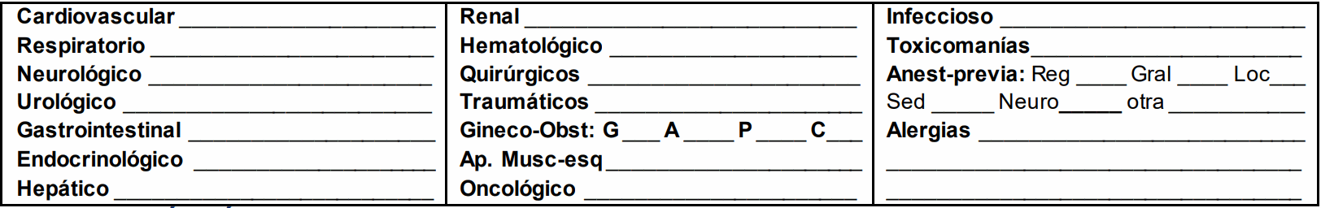**Plan anestésico:** **Medicación preanestésica: ANTECEDENTES ANESTÉSICOS, PATOLÓGICOS Y QUIRÚRGICOS**

**Sexo:**

**EXPLORACIÓN FÍSICA**

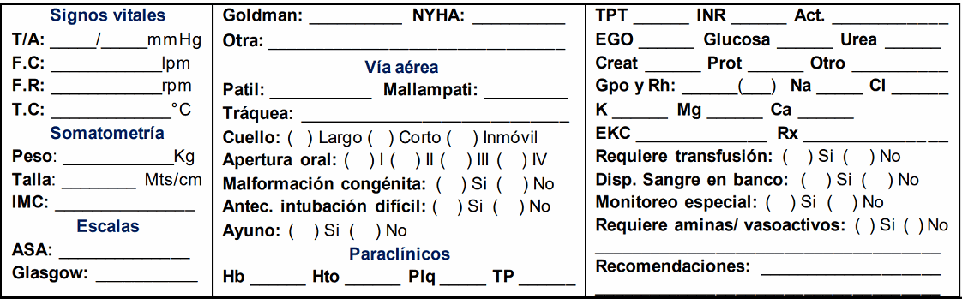

**NOTA POSTANESTÉSICA**

**Diagnóstico postoperatorio:** **Fecha:**

**Cirugía realizada:** **Hora:**

**TECNICA ANESTÉSICA**

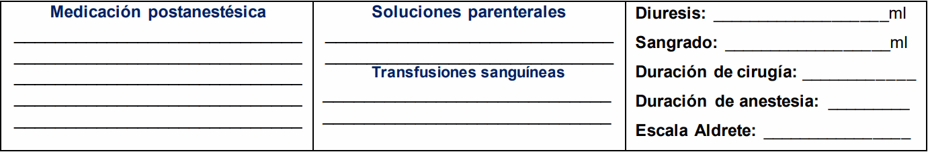**Tipo de anestesia empleada:** **Observaciones:**

**Complicaciones del paciente al concluir anestesia: Estado del paciente al concluir anestesia:**

**Plan anestésico postoperatorio:**

**Dr.** {nombreAnestesiologo | upper}

**Nombre del médico anestesiólogo**

**Firma del médico anestesiólogo**



**DATOS GENERALES**

{genero | upper}

{edad}

**REGISTRO DE ANESTESIA**

**Nombre:**

{nombre | upper}

**Edad:**

**Fecha de nacimiento:**

{fechaNacimiento}

**Diagnóstico preoperatorio:** **Sexo:**

**Cirugía realizada:**

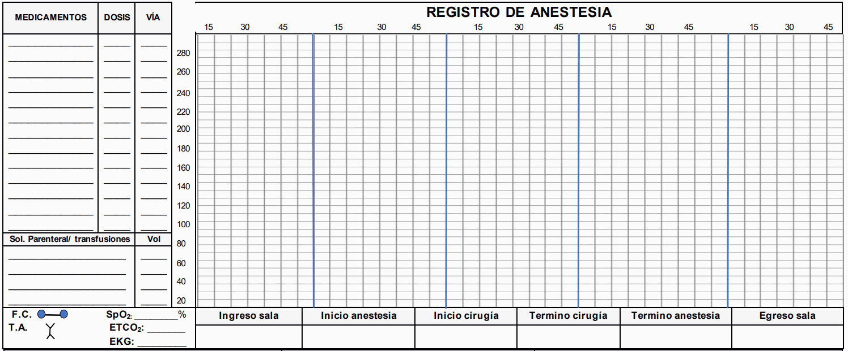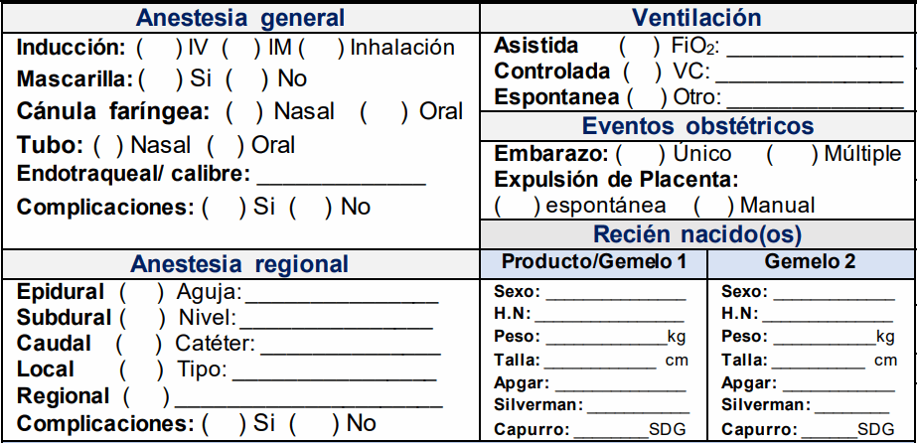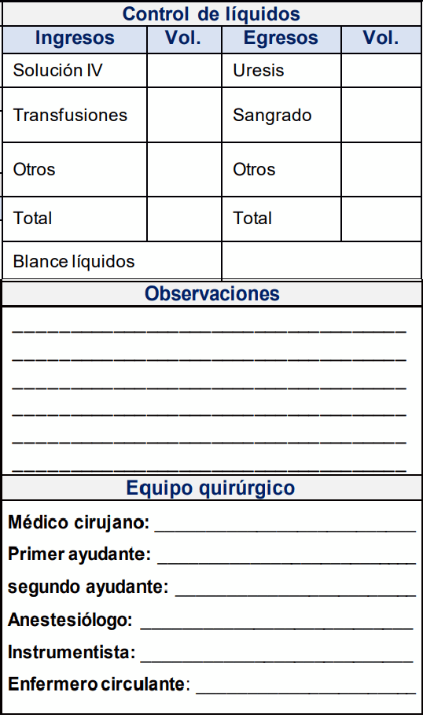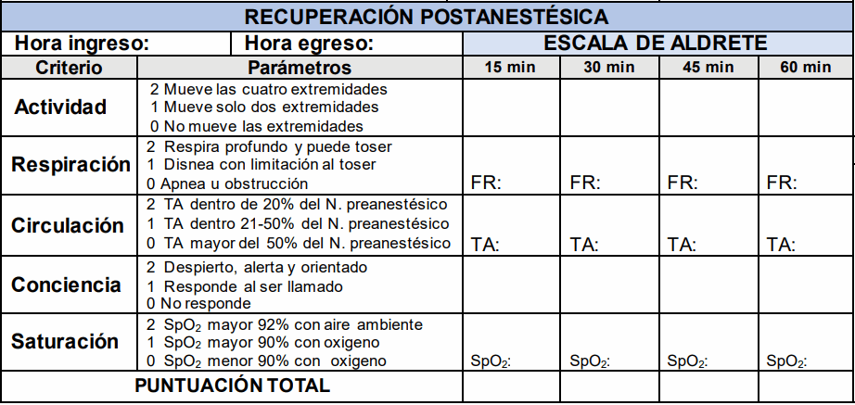

**DATOS GENERALES DEL PACIENTE**

**LISTA DE VERIFICACIÓN DE CIRUGÍA SEGURA**

**No. de expediente**

**Fecha de ingreso:**

{fechaIngreso}

**Nombre:**

{nombre | upper}

{edad}

**Fecha de nacimiento:**

{genero | upper}

{fechaNacimiento}

**Edad:**

**Sexo:**

**Procedimiento quirúrgico:**

**Firma del cirujano**

**Firma del anestesiólogo**

**Firma del instrumentista**

**Firma del circulante**

|  |  |  |  |
| --- | --- | --- | --- |
| **ENTRADA**  **(Al ingresar el paciente a la sala)** | **CUMPLIMIENTO** | | |
| **SI** | **NO** | **N/A** |
| **Personal de enfermería, anestesiológo y cirujano:**  Confirmar la identidad del paciente, procedimiento, sitio quirúrgico,ayuno y carta de consentimiento informado. |  |  |  |
| Se ha marcado el sitio quirúrgico. |  |  |  |
| Se ha comprobado el funcionamiento de los aparatos de anestesia y la  medicación anestésica. |  |  |  |
| Se ha colocado el pulsioxímetro al paciente y funciona. |  |  |  |
| Alergias conocidas. |  |  |  |
| Vía aérea difícil (materiales y equipos/ayuda disponible). |  |  |  |
| Riesgo de hemorragia(>500 ml o 7ml/kg en niños), se ha previsto la disponibilidad de acceso intravenoso y líquidos adecuados y/ o  hemoderivados. |  |  |  |
| Se ha administrado profilaxis antibiótica en los últimos 60 minutos. |  |  |  |
| Existe riesgo de enfermedad tromboembólica, se ha iniciado tromboprofilaxis. |  |  |  |
| **PAUSA QUIRÚRGICA**  **(Antes de la Cirugía)** | | | |
| **Personal de enfermería, anestesiológo y cirujano:**  Confirmar que todos los miembros del equipo se hayan presentado por su nombre y función. |  |  |  |
| Confirmar la identidad del paciente, el sitio quirúrgico y el procedimiento. |  |  |  |
| **Previsión de eventos críticos:**  El cirujano revisa: los pasos críticos o imprevistos, la duración de la operación y la pérdida de sangre prevista. |  |  |  |
| El equipo de anestesia revisa: si el paciente presenta algun problema  específico. |  |  |  |
| El equipo de enfermería revisa: si se ha confirmado la esterilidad con resultado de los indicadores y dudas o problemas relacionados con el  instrumental y equipos. |  |  |  |
| Se ha administrado profilaxis antibiótica en los últimos 60 minutos. |  |  |  |
| Pueden visualizarse las imágenes diagnósticas esenciales. |  |  |  |
| **SALIDA**  **(Antes de que el paciente salga de sala)** | | | |
| **El personal de enfermeria confirma verbalmente:**  Nombre del procedimiento realizado. |  |  |  |
| Se realizó recuento de instrumental, material textil y agujas. |  |  |  |
| El etiquetado de muestras con lectura de la etiqueta en voz alta, incluyendo  el nombre del paciente. |  |  |  |
| Hay problemas que resolver relacionados con el instrumental y los equipos. |  |  |  |
| **El cirujano, anestesiólogo y el personal de enfermería:**  Revisan los principales aspectos de la recuperación y el tratamiento del paciente. |  |  |  |

**DATOS GENERALES DEL PACIENTE**

**TRAZABILIDAD QUIRÚRGICA**

**No. de expediente**

**Fecha de ingreso:**

{fechaIngreso}

**Nombre:**

{nombre | upper}

{edad}

**Fecha de nacimiento:**

{genero | upper}

{fechaNacimiento}

**Edad:**

**Sexo:**

**Procedimiento quirúrgico:**

{procedimiento | upper}

**Médico tratante:**

{nombreMedico | upper}

**Enfermera circulante:**

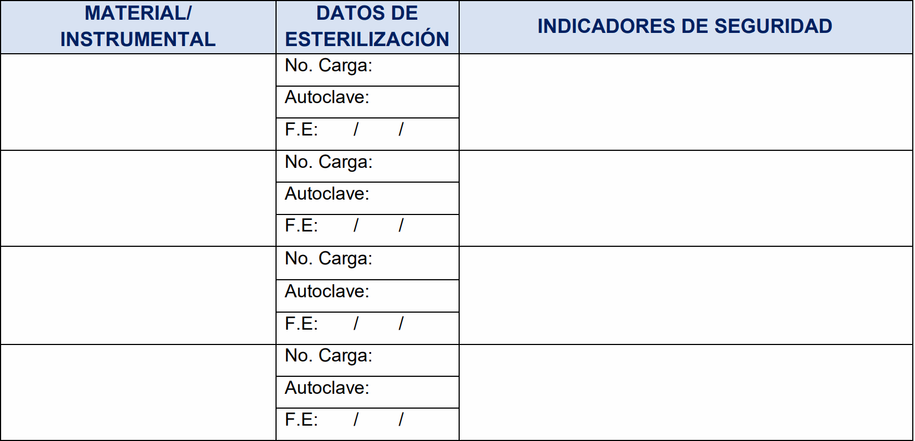

# 

**REGISTRO CLÍNICO DE ENFERMERÍA QUIRÚRGICA**

**DATOS GENERALES DEL PACIENTE**

{edad}

**No. de expediente**

**Fecha:**

**Nombre:**

{nombre | upper}

**Edad:**

**Sexo:** Femenino

**F/N:**

{fechaNacimiento}

**Gpo. y Rh.:** **Alergias:** {alergias | upper} **Diagnóstico preoperatorio:**

**Cirugía proyectada:** **Anestesia proyectada:**

**Médico tratante:**

{nombreMedico | upper}

**Especialidad:**

{especialidad | upper}

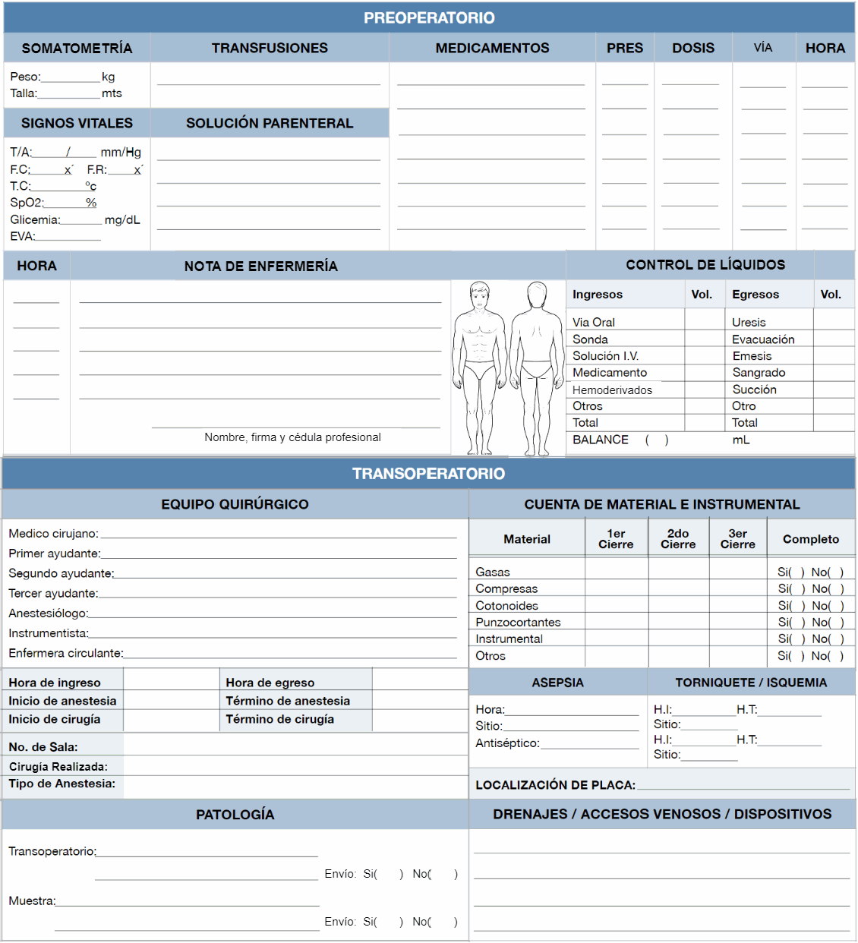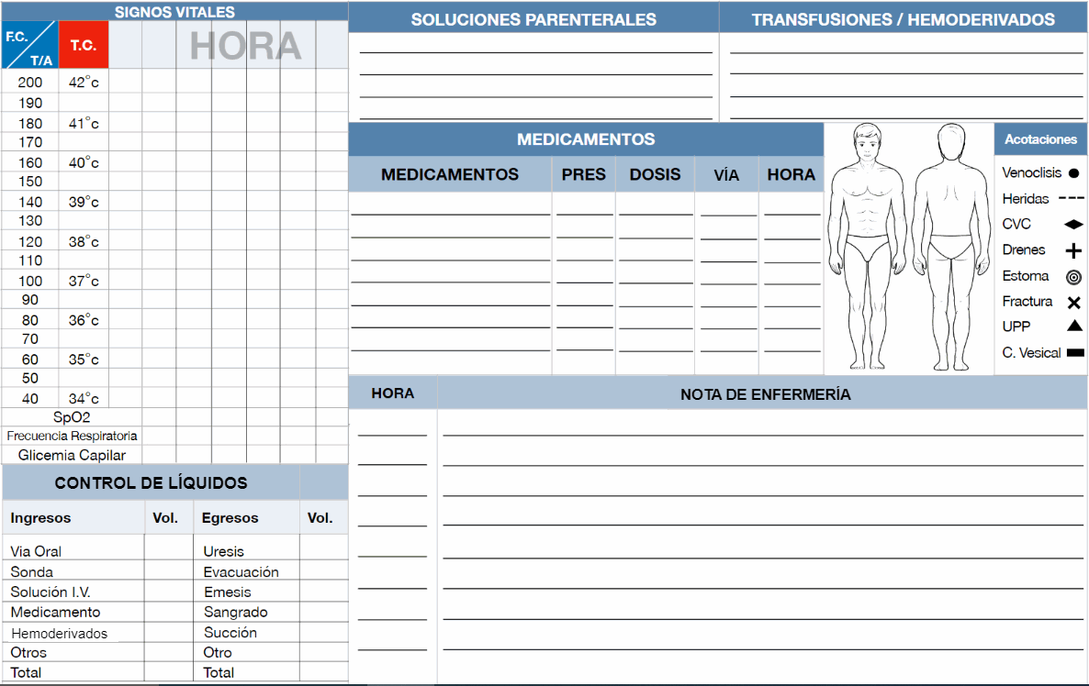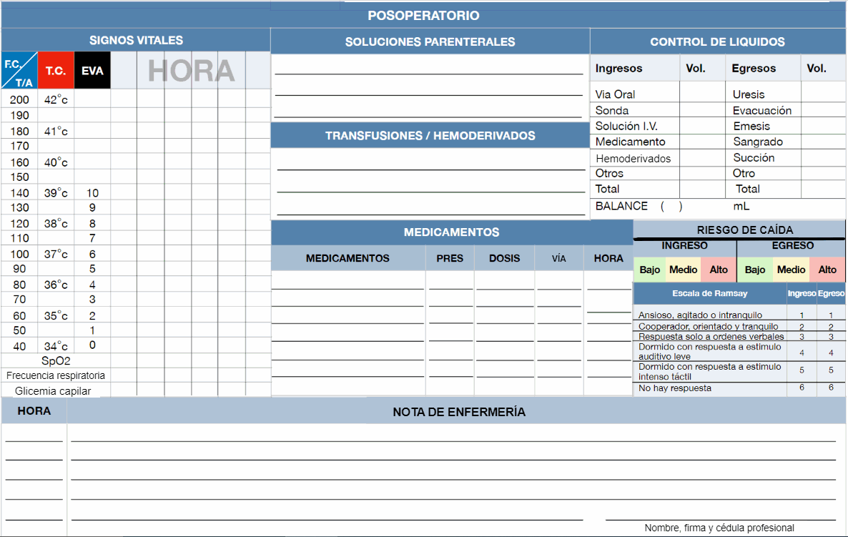

# 

**CONTROL DE MÉTODOS INVASIVOS**

**DATOS GENERALES DEL PACIENTE**

{edad}

{genero | upper}

**No. de expediente**

**Fecha de ingreso:**

{fechaIngreso}

**Nombre:**

{nombre | upper}

**Edad:**

**Sexo:**

**Fecha de nacimiento:**

{fechaNacimiento}

**Diagnóstico médico:** **Médico tratante:**

{nombreMedico | upper}

**Especialidad:**

{especialidad | upper}

